25 февраля 2022 года в Тяжинском агропромышленном техникуме для студентов 1 курса состоялось мероприятие посвящённое дню молодого избирателя в форме круглого стола "Твой выбор - твое будущее".  
Данное мероприятие было проведено с целью повышения правовой культуры молодёжи, а также уровня информированности молодых избирателей. В ходе круглого стола были рассмотрены вопросы на знание Конституции РФ, истории выборов, основ избирательного права и избирательного процесса.  
  
[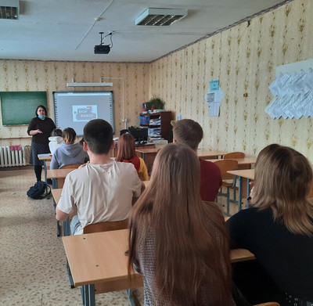](http://www.tyazhin.ru/_si/1/85095562.jpg) [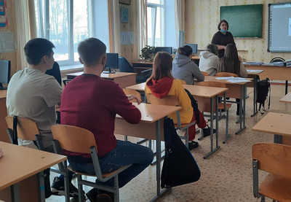](http://www.tyazhin.ru/_si/1/55341109.jpg) [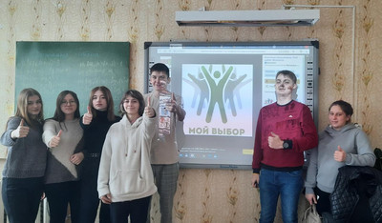](http://www.tyazhin.ru/_si/1/57168710.jpg)